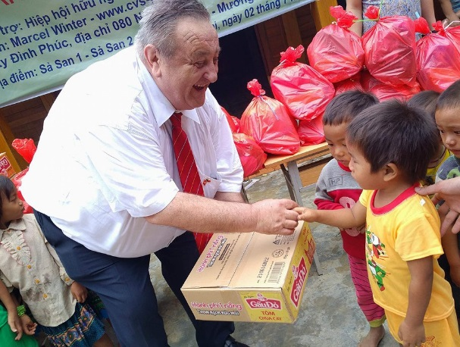Česko-vietnamská společnost (ČVS) je v ČR nejstarší a největší neziskový celostátní spolek přátel Vietnamu a Vietnamců žijících u nás. Aktivně pracuje již 20 let. Pomáhá Vietnamcům v integraci do naší společnosti a prohlubuje přátelství i hospodářskou spolupráci ČR s VSR.
Osm let prosazovala, aby byli Vietnamci uznáni za národnostní menšinu a také, aby u nás jejich narozené děti dostaly možnost dvojího občanství. Obojí se v roce 2013 splnilo. Vietnamci se stali národnostní menšinou a od 1.1.2014 mají možnost získat dvojí občanství. Pomáháme i televizím v ČR získat do svých pořadů a televizních seriálů Vietnamce žijící v ČR. V minulosti v průběhu šesti let se Česko-vietnamské společnosti (ČVS) díky 6ti letému (2005-2010) zdravotně-osvětovému projektu "Pomoc přátelům", ve spolupráci se svým tehdejším kolektivním členem Pojišťovnou VZP a.s. Praha, podařilo zvýšit počet legálně zdravotně pojištěných Vietnamců v ČR ze 7 na 71%, což ocenily z ekonomických důvodů zejména nemocnice v ČR, ale také vzhledem k celospolečenskému dopadu i televize BBC z Londýna. V roce 2006 ČVS vybrala pro rodiče těžce nemocného vietnamského novorozence Do Anh Tai z Varnsdorfu přes 630 tisíc Kč na úhradu jeho léčení v mostecké nemocnici a díky pomoci Pojišťovny VZP byl převezen na léčení na speciální oddělení do VFN v Praze. ČVS proto iniciovala vznik nového zdravotního pojištění pro cizinky žijící u nás, kterým se narodí těžce nemocné dítě, protože do té doby v ČR žádné takové zdravotní pojištění pro ženy cizinky neexistovalo. Kolektivní člen ČVS Pojišťovna VZP a.s. Praha na naši žádost, jako první a zatím jediná v ČR, vytvořila pro těhotné cizinky zdravotní pojištění Gravidita, které hradí náhradu léčení nemocného novorozence, až do výše 500 tisíc Kč.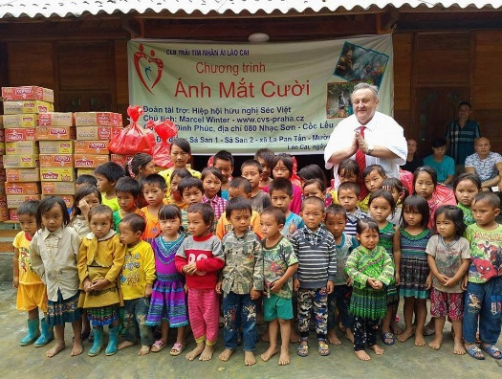 Vždy aktivně pomáháme Vietnamcům v ČR i v případech, kdy všichni ostatní mlčí. Například v minulosti byl předseda ČVS Marcel Winter jediným občanem ČR, který se nebál a podal svým jménem trestní oznámení na xenofobní a rasistické webové stránky www.chceteje.cz, které veřejně hanobily všechny Vietnamce v ČR, ale i další cizince, například Ukrajince a Kubánce u nás žijící a vyzývaly veřejnost, aby byli tito cizinci z ČR vystěhováni. Jméno Marcela Wintera s adresou jeho bydliště i s informací, že podal na tento web trestní oznámení, byly ještě rok (než rasistický web soud zakázal) stále zveřejněné na těchto xenofobních internetových stránkách. Díky jeho trestnímu oznámení byly nakonec soudem tyto internetové stránky zrušené a jejich majitel byl soudem pravomocně odsouzen. Nikdo jiný v ČR na tyto xenofobní stránky trestní oznámení nepodal i když je ukázali a nabádali k tomu zástupci ministerstva vnitra ČR v televizních zprávách. A to si mnozí Vietnamci žijící u nás pamatují.
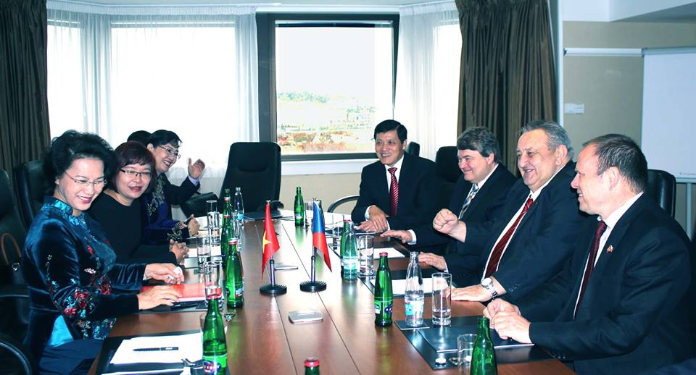
Česko-vietnamská společnost se v roce 2013 stala hlavním organizátorem a také i odpovědným realizátorem osvětového projektu "STOP DROGÁM", zaměřeného na vietnamskou komunitu v příhraničních oblastech ČR. Náklady na tento projekt dotovalo ministerstvo vnitra ČR Podařilo se nám v rámci tohoto projektu prvně v historii zlomit zákon mlčení ve vietnamské komunitě a již na anonymní nahlašovací telefonní linku nahlásilo 136 Vietnamců pěstírny marihuany, výrobny a prodejce drog ve vietnamské komunitě u nás. Díky tomu již Policie ČR uzavřela 16 případů a viníci jsou trestně stíháni. Narkomafie v ČR nikdy nepočítala, že se díky našemu osvětovému projektu STOP DROGÁM najdou odvážní Vietnamci, kteří nechtějí výrobu, prodej a užívání drog ve své komunitě a nahlašovací anonymní telefonní linku využijí. Dne 6. prosince 2013 vyhlásila ČVS boj proti narkomafii některých Vietnamců na území ČR a připravila návrh 13 konkrétních opatření pro vládu ČR. Tento návrh ČVS předala 19. února 2014 vládě ČR i všem zainteresovaným ministerstvům a byl zveřejněn ve vietnamštině v časopisech vydávaných Vietnamci v ČR i v médiích ve Vietnamu.
Dne 20. března 2015 přijal předsedu Česko-vietnamské společnosti Marcela Wintera tehdejší ministr financí ČR Ing. Andrej Babiš. Po jednání s Marcelem Winterem vyhověl tehdejší místopředseda vlády a ministr Ing. Babiš mediálně zveřejněnému protestu naší Česko-vietnamské společnosti a Vietnamcům v ČR, kteří platí daně, se veřejně omluvil.
V roce 2016 zahájila Česko-vietnamská společnost zkušební pilotní personální projekt ve Vietnamu pro své 3 kolektivní členy (státní VOŠ stavební Vysoké Mýto a výrobce Triolu a.s. Praha a Svitap J.H.J. s.r.o. Svitavy). Bohužel vybraní pracovníci ani studenti díky nefunkčnímu Visapointu nedostali víza do ČR. Proto jsme veřejně zahájili boj za zlepšení vízové politiky ČR ve Vietnamu. Předseda ČVS Marcel Winter loni třikrát navštívil MZV a zahájil veřejnou mediální kampaň za nápravu, nebo zrušení Visapointu. Letos 17. 7 ČVS odeslala výzvu vládě ČR k umožnění legálního příchodu vietnamských pracovníků do ČR, protože i naši kolektivní členové si je žádají. Naše iniciativa přinesla úspěch, neboť letos k 1. 11. 2017 byl korupcí zneužívaný Visapoint ve Vietnamu zrušen.
Dne 2. 7. 2016 osobně předal předseda ČVS Marcel Winter ve Vietnamu charitativní a humanitární materiální dar Česko-vietnamské společnosti v hodnotě 80 000,- Kč celkem 115 dětem vietnamských horalů z národnostní menšiny Hmong, které navštěvují základní školu v Xa La Pan v okrese Muong Khuong v provincii Lao Cai. To zatím nikdy nikdo z ČR, žádný český spolek, pro národnostní menšinu ve Vietnamu neudělal.
ČVS nikdy neměla a nemá žádného placeného pracovníka. Všichni v ČVS pracují zdarma a ve svém volném čase, neboť na svoji činnost žádnou finanční pomoc od našeho státu nedostáváme.ČVS má však stále aktualizované internetové stránky www.cvs-praha.cz, které jsou u veřejnosti velmi oblíbené a také i díky jim, má ČVS v celé ČR kromě svých individuálních i kolektivních členů několik set trvalých příznivců. Webové stránky naší ČVS v češtině i ve vietnamštině pravidelně zveřejňuje ve Vietnamu náš spolupracující partner Společnost Vietnamsko-českého přátelství v Hanoji, ale také i naši příznivci Vietnamci žijící ve Francii. Předseda ČVS má na své facebookové stránce již přes 4384 vietnamských přátel zejména z ČR, ale také z Vietnamu, Slovenska, Německa, Francie, USA i Austrálie. Hlavními našimi mnohaletými partnery se kterými spolupracujeme jsou: u nás Svaz Vietnamců v ČR a ve Vietnamu je to Společnost Vietnamsko-českého přátelství v Hanoji.
V roce 2017 byla naše celostátní Česko-vietnamská společnost opět aktivní. Dovolujeme si vás s některými našimi letošními aktivitami seznámit:
1. 1. - Oslava Nového Lunárního roku Vietnamců v Pardubicích, projev předsedy ČVS
21. 1. - Oslava Nového Lunárního roku Vietnamců v Hradci Králové,projev předsedy ČVS
29. 1. - Rozhovor předsedy ČVS o Vietnamcích na webech médií "Deník" a "Dotyk"
9. 2. - Účast předsedy ČVS v televizním pořadu "Máte slovo s M. Jílkovou" na ČT 1
20. 2. - Účast předsedy ČVS v televizním pořadu "Reportéři ČT" zaměřeném na víza
28. 2. - Účast předsedy ČVS ve zprávách televize Barrandov, rozhovor o Vietnamcích
4. 3. - Rozhovor předsedy ČVS o Visapointu ve Vietnamu na webu časopisu Blesk
12. 3. - Zveřejněné příspěvky na webu ČVS: Vietnam osvobodil Kambodžu od genocidy
14. 3. - Projev předsedy ČVS na pietní pražské akci obětem bitvy na ostrově Gac Ma
12. 4. - Delegaci ČVS přijala v Praze předsedkyně Národního shromáždění VSR paní
Nguyen Kim Ngan. Zúčastnili se M.Winter, Ing.JVítek MBA a PaedDr.M.Kusý
14. 4. - Rozhovor předsedy ČVS v ČT 24 o jednání s předsedkyní NS Vietnamu
26. 4. - Účast delegace ČVS (M.Winter, J.Hruška) na Dnu vietnamské kultury v Praze
27. 4. - Přednáška předsedy ČVS o Vietnamu na Diplomatickém fóru III.euroasijského dne na Škole mezinárodních a veřejných vztahů v Praze
15. 5. - Rozhovor předsedy ČVS o Vietnamu na webu magazínu Flowee
4. 6. - Rozhovor předsedy ČVS: cesta prezidenta do VSR i víza: pořad Studio ČT 24
12. 7 - Účast na zahájení výstavy ZEMĚ, LIDÉ, POHLED Z MOŘE I OSTROVŮ v Praze
17. 7. - VÝZVA VLÁDĚ ČR K UMOŽNĚNÍ LEGÁLNÍHO PŘÍCHODU PRACOVNÍKŮ Z VSR
18. 7 - Předseda ČVS byl přijat J.E. velvyslancem VSR v ČR panem Ho Minh Tuanem
19. 8. - Účast delegace ČVS (M.Winter, J.Hruška) na zahájení tenisového turnaje
Vietnamců "Zlatá raketa Praha Open 2017 ČR-EU" v Modleticích u Benešova
20. 8. - Předání "Poháru přátelství ČVS" vítězi tenisového turnaje v Modleticích
26. 8. - Předsedu ČVS navštívil pan Cuong Pham Phu - příznivec ČVS z Francie
27. 8. - Účast na oslavě 10 let Svazu buddhistů v ČR v Praze
30. 9. - Projev předsedy ČVS na oslavě Lunárního dne vietnamských dětí v Kutné Hoře
7.10. - Projev předsedy ČVS na oslavě Lunár. dne vietnamských dětí - Mladá Boleslav
14.10. - Beseda-talk show předsedy ČVS o Vietnamu v čajovně ve Vsetíně
18.10. - Účast delegace ČVS (M.Winter, J.Hruška) na Fóru cestovního ruchu ČR-VSR
12.11 - Výzva ČVS vládě "JE NUTNÉ K 24.11. INOVOVAT PŘIJÍMÁNÍ ŽÁDOSTÍ O VÍZA"
28.11. - Výzva ČVS vládě "JE NUTNÉ PERSONÁLNĚ POSÍLIT KONZULÁT ČR V HANOJI A CO NEJDŘÍVE OTEVŘÍT GENERÁLNÍ KONZULÁT ČR V HOČIMINOVĚ MĚSTĚ"
- 